Всероссийский конкурс-премия развития уличного современного спорта и творчества «КАРДО»

Всероссийская конкурс-премия развития уличного современного спорта и творчества «КАРДО» в 2018 году состоялась впервые в мире, на территории Ставропольского края, города Ставрополя, на базе Дворца Культуры и Спорта. Площадка собрала лучших из лучших со всей страны, общественников и деятелей, спортсменов, творческих лидеров и многих других. Важно понимать, что данный проект является полностью инновационным и подобного ранее не проводилось.
Год за годом набирают популярность и аудиторию среди молодежи современные уличные, неолимпийские спортивные и творческие дисциплины, среди которых: воркаут, паркур, фриран, трикинг, брейкинг, стрит-арт, стрит-дэнс, стритбол, слэклайн и другие. А также уличное видео и фото съемка, современный формат шоу программ. Сегодня становится необходимо системно развивать лидеров и сообщества, чтобы они регистрировались в некоммерческие организации и занимались развитием молодежного третьего сектора.
Всероссийский конкурс-премия развития уличного современного спорта и творчества «КАРДО» в 2017 году представлял следующие номинации:
Танцор года | Воркаутер года | Трейсер года
Ощественник года | Предприниматель года | Медиамейкер года

ГЕОГРАФИЯ ПРОЕКТА
1326 ЗАЯВОК, 137 ГОРОДОВ ИЗ 85 СУБЪЕКТОВ РОССИИ
6 ПОБЕДИТЕЛЕЙ

МЕДИА ОХВАТ:
СМИ: 405 ПУБЛИКАЦИЙ, ОХВАТ АУДИТОРИИ 2.7 МИЛЛИОНА ЧЕЛОВЕК
СОЦ. СЕТИ: УНИК. ПОЛЬЗОВАТЕЛИ – 31798 ЧЕЛ, ОХВАТ – 282227 ЧЕЛОВЕК

Для успешного развития проекта необходима полноценная поддержка Правительства Ставропольского края. Для конкретизации запроса составлена таблица, в которой перечислены основный пункты.

Президент Российской Федерации – Владимир Владимирович Путин:
«Абсолютно убежден, что одна из главных наших задач и в масштабах государства — это возрождение массового спорта и культуры. Думаю, что это задача номер один».

«КАРДО» 2018-2019 гг.

Всероссийская конкурс-премия современного уличного искусства и спорта «КАРДО» будет реализовываться в период 1.11.2018-31.05.2019 года.
Основная цель проекта: Выявление лидеров и объединение современного общественного движения, по средствам проведения Всероссийской конкурс-премии «КАРДО» направленной на поддержку наиболее ярких представителей современных творческих и спортивных культур, которые ежедневно занимаются популяризацией культуры, творчества и здорового образа жизни (скейтбординг, воркаут, паркур, фриран, трикинг, брейкинг, стрит-арт, стрит-дэнс, стритбол, слэклайн, BMX, скут и другие.) среди детей, молодежи, взрослого работающего населения.
Вторая премия предполагает добавление и введение новой номинации – трикер года. Направление трикинг, крайне популярно в регионах Сибири и в субъектах СЗФО, однако за пределами России дисциплина «Трикинг» имеет невероятную аудиторию.
Всероссийская конкурс-премия современного уличного искусства и спорта «КАРДО» будет представлена по 7 номинациям: общественник года, танцор года, воркаутер года, медиамейкер года, предприниматель года, трейсер года и новая номинация трикер года. Каждая номинация – отдельная площадка на финале конкурса-премии, где проходят фестивали, соревнования, пресс-конференции, мастер-классы и баттлы.

Всероссийский конкурс-премия развития уличного современного спорта и творчества «КАРДО» в 2018 году представлял следующие номинации:
Танцор года | Воркаутер года | Трейсер года
Ощественник года | Предприниматель года | Медиамейкер года
----------------------------------- | Триккер года | -----------------------------------

Площадка соберет лучших из лучших со всей страны, общественников и деятелей, спортсменов, творческих лидеров и многих других. Важно понимать, что данный проект является полностью инновационным и подобного ранее не проводилось.
Проект имеет поддержку на разных уровнях начиная от сообщества представителей современной уличной культуры и массового уличного спорта; бизнес компании, которым импонирует идеология проекта и видят перспективы; федеральные органы власти (ФАДН и Росмолодежь); Губернатор Ставропольского края; город Ставрополь.

Финал премии «КАРДО» состоится в Ставрополе (Ставропольский край)
12-14 апреля 2019 года.

12 апреля 2019 года
Всероссийский образовательный форум современного уличного творчества и спорта «КАРДО»
13 апреля 2019 года
Всероссийский чемпионат (фестиваль) сильнейших атлетов уличного спорта «КАРДО»
14 апреля 2019 года
Всероссийский конкурс-премия развития уличного современного спорта и творчества «КАРДО»

При поддержке
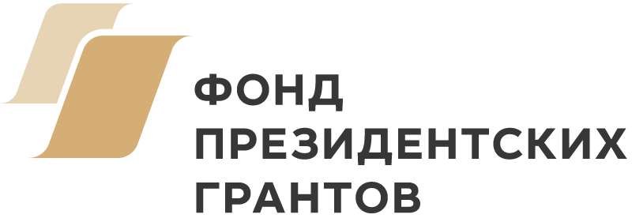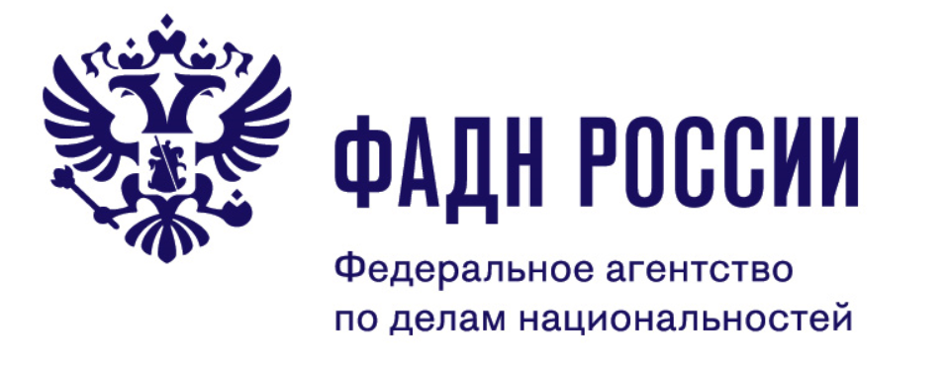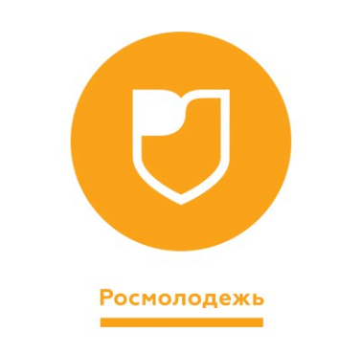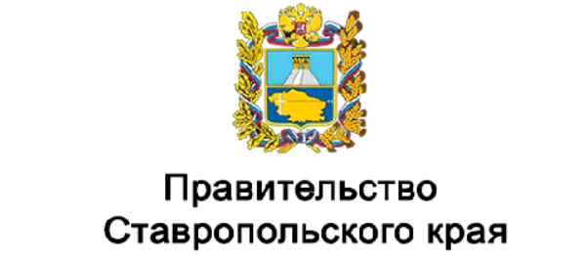
Медиа развитие проекта

